Soumission d’un projet de Recherche

Vous souhaitez mener une recherche. Merci de compléter ce document et l’envoyer à l’adresse suivante : secretariat.DRC@chu-rouen.fr

Porteur du projet

Nom / Prénom
Etablissement :
Service
Téléphone :
Mail :

Nom du Directeur de thèse ou de mémoire :(le cas échéant)
Date prévue de la thèse ou du mémoire (le cas échéant)

Titre (même provisoire) - Acronyme

Résumé ou Descriptif de la recherche (20 lignes maximum)

Préciser le rationnel scientifique ; hypothèse du travail ; objectifs et critères d’évaluation

Intervention prévue dans la recherche

Lieu de réalisation de la recherche

Préciser si la recherche se déroule dans un seul service, plusieurs services ou plusieurs établissements, cabinets libéraux, etc.
Préciser le nombre exacte des centres

Préciser :

Modalités de réalisation de la recherche

Quel mode de recueil allez-vous utilisez ?
 Recueil de données sur papier (à distance/ face à face) : préciser :

 Recueil électronique (préciser le logiciel, site internet, stockage des données) : préciser :

si autres, préciser :

Préciser si la recherche implique l’utilisation des données de santé issues de l’entrepôt de données de santé (EDSaN) du CHU de Rouen:  oui /  non

Actes, diagnostics :  oui /  non
Médicaments :  oui /  non
Biologie :  oui /  non
Micro-biologie :  oui /  non
Anatomopathologie :  oui /  non
Imagerie :  oui /  non

Préciser la liste des variables :

Effectif et population concernée

Préciser :
Le nombre de patients, de sujets sains ou de dossiers sur lequel porte la recherche

Les critères de sélection des patients / dossiers

Calendrier prévisionnel

Préciser :

Date prévue de début de la recherche :
Durée de recrutement/ recueil de données :
Durée de suivi :
Durée d’analyse des données :
Durée totale de la recherche :

2- Tableau classification

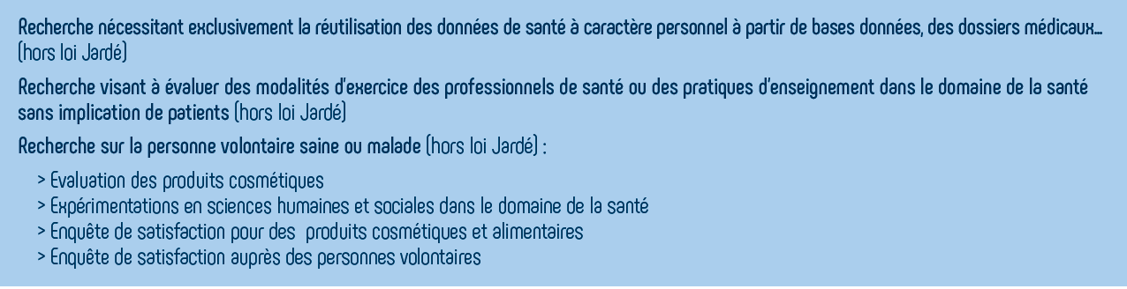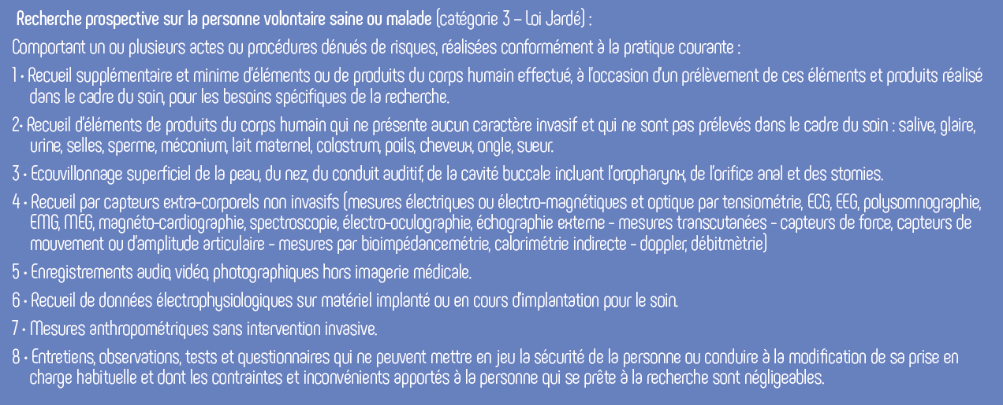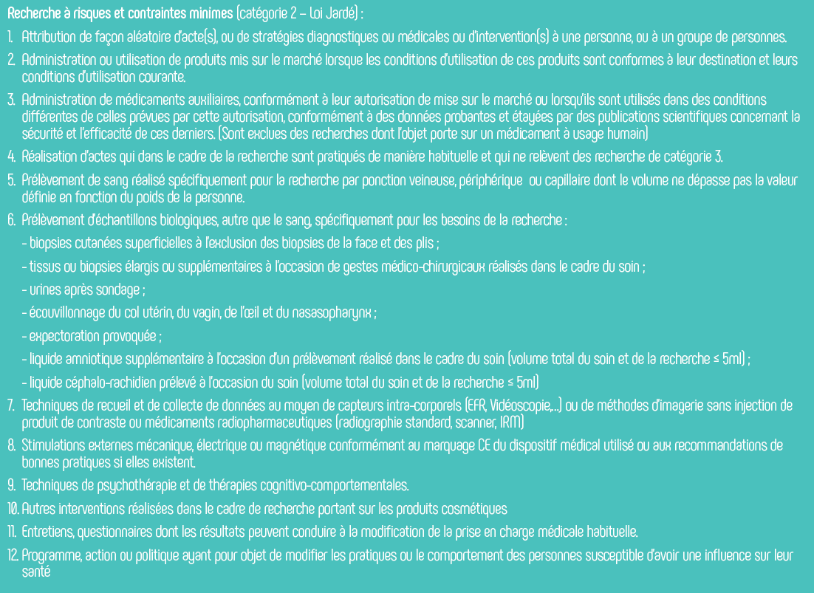
A placer selon la qualification envisagée
Recherche interventionnelle qui comporte une intervention sur la personne non justifiée par sa prise en charge habituelle (catégorie 1 – Loi Jardé);
  - Recherche sur médicaments
  - Recherche sur dispositifs médicaux
  - Recherche ne portant pas sur un médicament ou un dispositif médical

